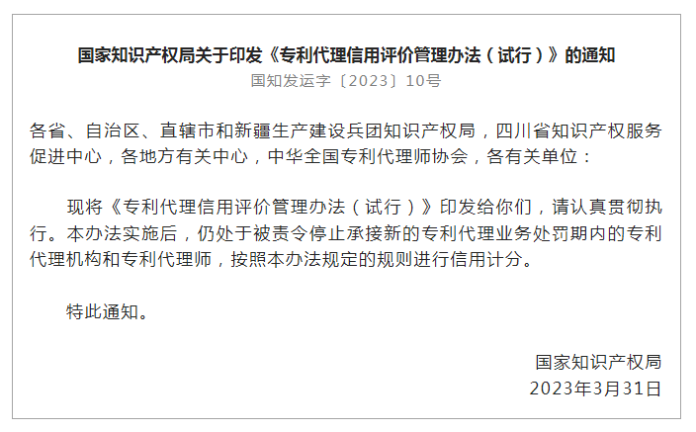

**专利代理信用评价管理办法**

**（试行）**

**第一章  总 则**

**第一条**  为了深入贯彻落实中共中央、国务院印发的《知识产权强国建设纲要（2021—2035年）》和国务院印发的《“十四五”知识产权保护和运用规划》的决策部署，加强专利代理分级分类信用监管，促进专利代理机构、专利代理师依法诚信执业，维护专利代理行业秩序，依据《中华人民共和国专利法》《专利代理条例》等法律法规，以及《国务院办公厅关于进一步完善失信约束制度构建诚信建设长效机制的指导意见》《国务院办公厅关于加快推进社会信用体系建设构建以信用为基础的新型监管机制的指导意见》等文件，制定本办法。  
**第二条**  专利代理信用评价，是指知识产权管理部门对专利代理机构、专利代理师从事专利代理服务的执业信用状况进行计分和等级评价。  
**第三条**  国家知识产权局主管全国专利代理信用评价管理工作。省、自治区、直辖市人民政府管理专利工作的部门负责本行政区域内专利代理信用评价工作的组织和实施。  
国家知识产权局和省、自治区、直辖市人民政府管理专利工作的部门联合开展专利代理信用评价管理工作，实现信息共享。  
**第四条**  国家知识产权局和省、自治区、直辖市人民政府管理专利工作的部门根据社会信用体系建设需要，建立与相关行业主管部门和专利代理行业协会等行业组织的工作联系制度和信息交换制度，完善专利代理信用评价机制，推送相关信用信息，推进部门信息共享、部门联合守信激励和失信惩戒。

**第二章  信用等级评价**

**第五条**  专利代理机构和专利代理师信用等级按照从高到低顺序分为“A”、“B”、“C”、“D”级，按计分情况评价。计分满分为100分，根据负面信息予以扣减。负面信息包括不规范经营或执业行为、机构经营异常情况、受行政或刑事处罚、行业惩戒等情况。等级标准如下：  
（一）A级为信用积分90分以上（含）100分以下（含）的；  
（二）B级为信用积分80分以上（含）不满90分的；  
（三）C级为信用积分60分以上（含）不满80分的；  
（四）D级为信用积分不满60分的。  
根据荣誉奖励、社会贡献等，适当设置附加加分项，并增设“A+”等级，等级标准为超过100分的。  
**第六条**  国家知识产权局和省、自治区、直辖市人民政府管理专利工作的部门按照《专利代理机构信用评价指标体系及评价规则》和《专利代理师信用评价指标体系及评价规则》，依据书面证明材料，对专利代理机构、专利代理师进行信用计分，形成专利代理机构和专利代理师的信用等级。全国性专利代理行业组织产生的信用信息汇集至国家知识产权局统一进行信用计分，地方性专利代理行业组织产生的信用信息汇集至行业组织所在地的省、自治区、直辖市人民政府管理专利工作的部门统一进行信用计分。  
专利代理评价的信用信息采集、信用计分、等级确定、结果公示通过专利代理管理系统进行。  
**第七条**  专利代理信用信息依托专利代理管理系统，从以下渠道采集：  
（一）国家知识产权局和地方知识产权管理部门在行政管理过程中产生的信息，以及专利代理监管工作过程中产生的信息；  
（二）各专利代理行业组织在日常工作中产生的信息；  
（三）专利代理机构和专利代理师报送的信息；  
（四）其他行业主管部门和行业协会公开的信息，以及能够反映专利代理机构和专利代理师信用状况的其他信息。  
专利代理机构跨区域开展业务的信息，以及分支机构的相关信用信息，由业务开展或分支机构所在地采集，归集到机构所在地的省、自治区、直辖市人民政府管理专利工作的部门。  
**第八条**  专利代理机构、专利代理师信用计分和等级实施动态管理，国家知识产权局和省、自治区、直辖市人民政府管理专利工作的部门自收到信用变更信息7个工作日内更新信用计分及信用等级。除另有规定外，信用计分因相关情形被扣减或增加满12个月后，扣减或增加的分数清零，引起信用等级变化的，随之更新。

**第三章  信用信息的公示、查询、异议和信用修复**

**第九条**  国家知识产权局和省、自治区、直辖市人民政府管理专利工作的部门可以在政府网站、专利业务网上办理平台、专利代办处、知识产权业务受理窗口等场所公示专利代理机构信用等级。  
国家知识产权局通过专利代理管理系统提供专利代理信用信息查询服务。社会公众可以查询专利代理机构和专利代理师的信用等级；专利代理机构可以查询本机构的信用计分明细和本机构执业的专利代理师的信用等级；专利代理师可以查询本人的信用计分明细。  
**第十条**  专利代理机构和专利代理师对信用等级和计分有异议的，可以通过专利代理管理系统向所在地的省、自治区、直辖市人民政府管理专利工作的部门申请核查，并提供相关资料或者证明材料。省、自治区、直辖市人民政府管理专利工作的部门于收到申请之日起15个工作日内对异议申请完成核查，并将核查结果、理由告知提出异议的申请人。异议请求获得支持的，予以恢复信用计分和等级，异议期的信用计分和等级不影响信用评价结果运用。  
**第十一条**  专利代理机构和专利代理师被扣减信用计分满6个月后，履行相关义务纠正相关行为且已完成纠正的，可以通过专利代理管理系统向所在地的省、自治区、直辖市人民政府管理专利工作的部门提供相关资料或者证明材料，申请信用修复。省、自治区、直辖市人民政府管理专利工作的部门于收到申请之日起15个工作日内对修复申请进行审核，并将审核结果、理由告知修复申请的申请人。修复申请通过的，所扣分数不再计算。  
具有下列情形之一的，不予信用修复：  
（一）距离上一次信用修复时间不足12个月；  
（二）申请信用修复过程中存在弄虚作假、故意隐瞒事实等行为；  
（三）法律、行政法规和党中央、国务院政策文件明确规定不可修复的。  
对于存在前款第（二）种情形的，自发现之日起2年内不得再次申请信用修复，并重新计算信用计分扣分期限。  
**第十二条**  专利代理机构和专利代理师对国家知识产权局作出的信用计分结果提出异议或申请信用修复的，由所在地的省、自治区、直辖市人民政府管理专利工作的部门统一受理，并通过专利代理管理系统向国家知识产权局报请审核。相关审核结果、理由由所在地的省、自治区、直辖市人民政府管理专利工作的部门负责告知申请人。

**第四章  结果运用**

**第十三条**  国家知识产权局和省、自治区、直辖市人民政府管理专利工作的部门建立专利代理信用管理联动机制，根据专利代理机构和专利代理师信用状况，实施分类服务和监管。  
**第十四条**  对于达到“A+”、“A”级的专利代理机构和专利代理师，国家知识产权局和省、自治区、直辖市人民政府管理专利工作的部门可以减少日常检查频次，在有关行政审批等工作中为其提供便利化服务，在财政性资金项目申请、有关审查便利化措施备案中优先受理和审核。  
**第十五条**  对于“B”级的专利代理机构和专利代理师，国家知识产权局和省、自治区、直辖市人民政府管理专利工作的部门，实施常规监管，适时进行业务指导，并视信用等级变化，实施相应的激励和分类监管措施。  
**第十六条**  对于“C”级的专利代理机构和专利代理师，国家知识产权局和省、自治区、直辖市人民政府管理专利工作的部门列为重点检查对象，提高检查频次，进行业务指导和政策宣讲。在财政性资金项目申请、有关审查便利化措施备案中从严受理和审核。  
**第十七条** 对于“D”级的专利代理机构和专利代理师，国家知识产权局和地方知识产权管理部门，以及各类专利代理协会、知识产权服务业协会实行分类管理，列为重点监管对象，提高检查频次，依法严格监管，限制其适用告知承诺制等便利措施，在各类优惠政策、财政性资金项目申请、有关审查便利化措施备案、评优评先评奖、各类活动参加单位筛查、诉讼代理人推荐、有关专家和人才推荐中予以协同限制。

**第五章 附 则**

**第十八条**  省、自治区、直辖市人民政府管理专利工作的部门可以依据本办法制定具体实施办法。  
**第十九条**  本办法由国家知识产权局负责解释。  
**第二十条**  本办法自2023年5月1日起试行。